*муниципальное дошкольное образовательное бюджетное учреждение Детский сад «Колосок» муниципального образования Ясненский городской округ*

***Проект***

***«Дети и дорога»***

***Выполнила:***

***Воспитатель Разина Лилия Федоровна***

**Описание материала**

Предлагаю вам проект для детей старшей старшего дошкольного возраста «Дети и дорога». Данный материал будет полезен воспитателям старших и подготовительных групп. Этот проект направлен на ознакомление детей с правилами дорожного движения, развития у них самостоятельности, внимательности, осмотрительности на дорогах, воспитания навыков личной безопасности, что особенно актуально для старших дошкольников, которым скоро предстоит идти в школу. И метод проекта является одним из наиболее действенных и эффективных.

**Тип проекта**

Информационный, практико-ориентированный, комплексный, групповой, долгосрочный, в рамках МДОБУ ДС «Колосок» .

**Актуальность**

В нашей стране, как и во всем мире, увеличивается число дорожно-транспортных происшествий. По статистике каждой десятой жертвой ДТП является ребенок. Часто это связано с несоблюдением правил дорожного движения, их незнанием. Предоставленные самим себе, дети мало считаются с реальными опасностями на дороге, так как недооценивают собственные возможности, считая себя ловкими и быстрыми. У них еще не выработалась способность предвидеть возможность возникновения опасности в быстро меняющейся дорожной обстановке, поэтому важно научить детей дорожной грамоте, правилам поведения на улице.

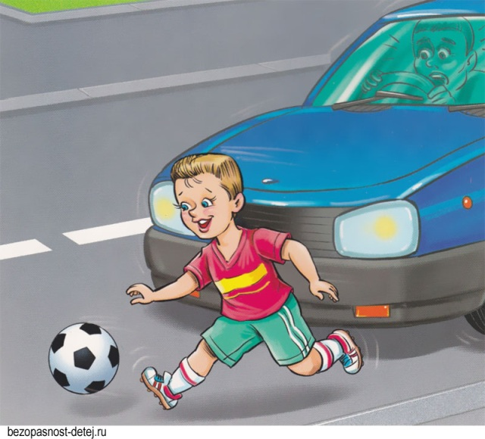

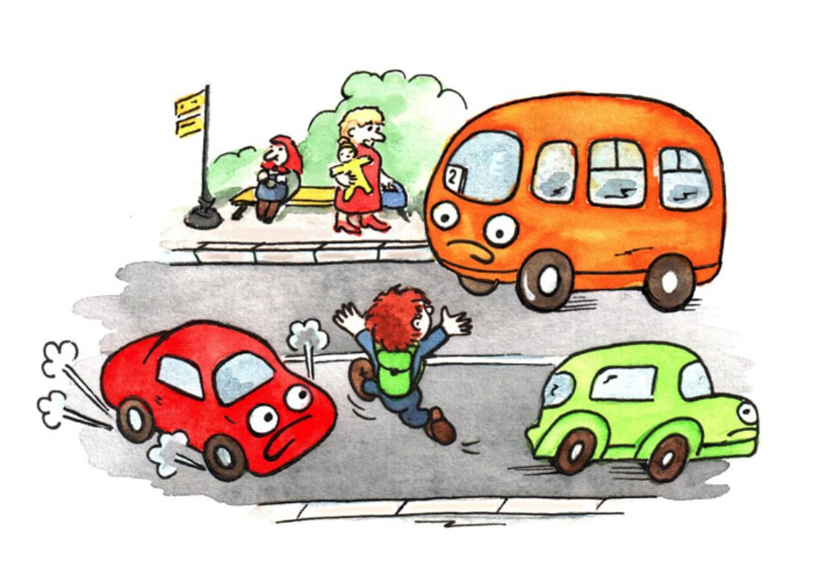

**Интеграция образовательных областей:** «Познание», «Коммуникация», «Социализация», «Художественное творчество», «Чтение художественной литературы», «Безопасность», «Физическая культура», «Здоровье», «Музыка».

**Цель проекта**

Сформировать у детей старшего дошкольного возраста основы безопасного поведения на улице, знание правил дорожного движения.

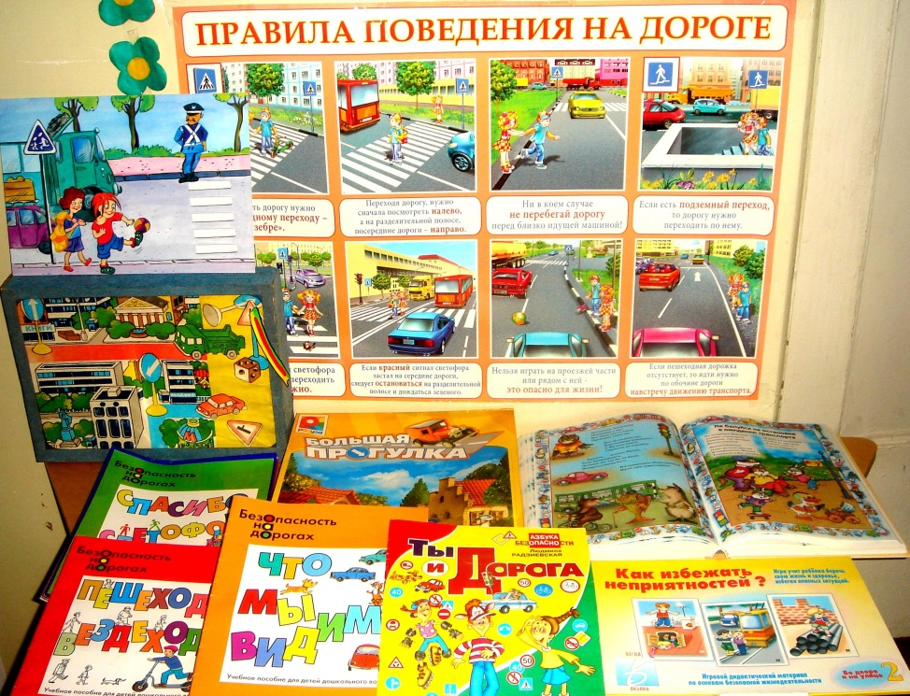

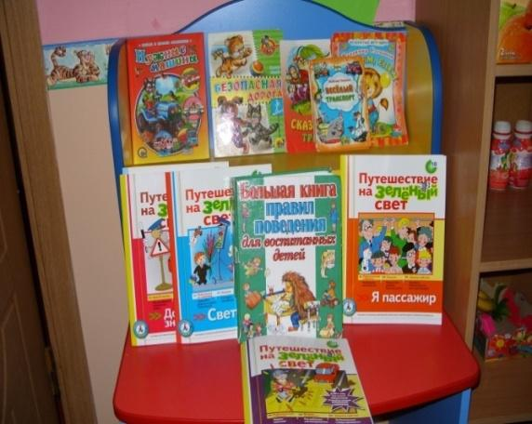

**Задачи проекта**

*Образовательные*: - Познакомить детей с правилами дорожного движения, строением улицы и дорожными знаками, предназначенными для водителей и пешеходов, с работой Государственной инспекции безопасности дорожного движения;

- Научить детей предвидеть опасное событие, уметь по возможности его избегать, а при необходимости действовать;

*Развивающие*: -  Развивать осторожность, внимательность,  самостоятельность, ответственность и осмотрительность на дороге;

- Стимулировать познавательную активность, способствовать развитию

коммуникативных навыков;

*Речевые:*- Способствовать развитию речи детей, пополнению активного и пассивного словаря детей в процессе работы над проектом;

- Развивать связную речь;

*Воспитательные:*- Воспитывать навыки личной безопасности и чувство самосохранения;

**Этапы проекта:**

**1 этап (постановка проблемы)**

- Постановить проблему  перед детьми «Для чего необходимо знать правила дорожного движения?»

- Определить  продукт проекта:

а) создание макета улицы города;

б) знание правил дорожного движения;

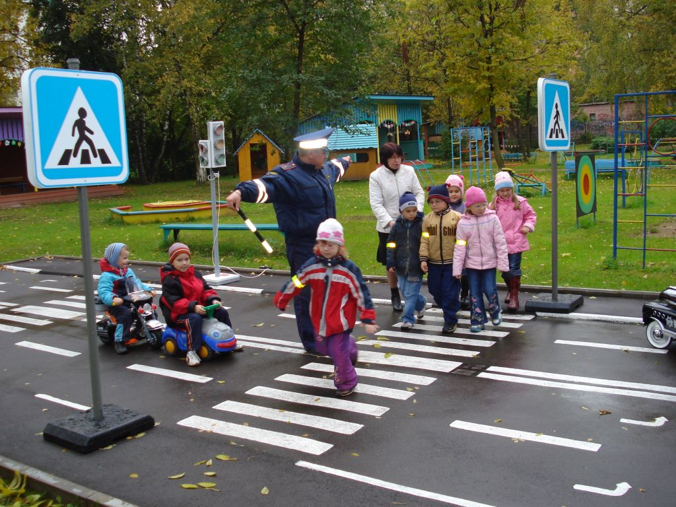

**2 этап (обсуждение проблемы, принятие задач)**

- Довести до детей важность данной проблемы: « Незнание правил дорожного движения может привести к беде!»

- Подобрать художественную литературу, подготовить наглядный иллюстрированный материал по теме проекта.

- Составить перспективный план работы.

- Изучить методическую литературу: К.Ю.Белая «Как обеспечить безопасность дошкольников»; Авдеева Н.Н., Стеркина Р. Б., Князева О.Л., «Безопасность»; В.А.Добряков «Три сигнала светофора»; В.Э.Рубляк «Правила дорожного движения»; Е.С.Смушкевич, А.Я.Якупов «Мы по улице идем»; Э.Я.Степанкова «Дошкольникам - о правилах дорожного движения»; и другие.

- Провести с детьми беседы по теме: «Какие правила дорожного движения вы знаете?», «Внимание, дорожные знаки!», «Кто управляет дорогой?», Как вести себя на улице и в транспорте?».

- пополнить предметно-развивающую среду.

- провести с родителями анкетирование, тестирование.

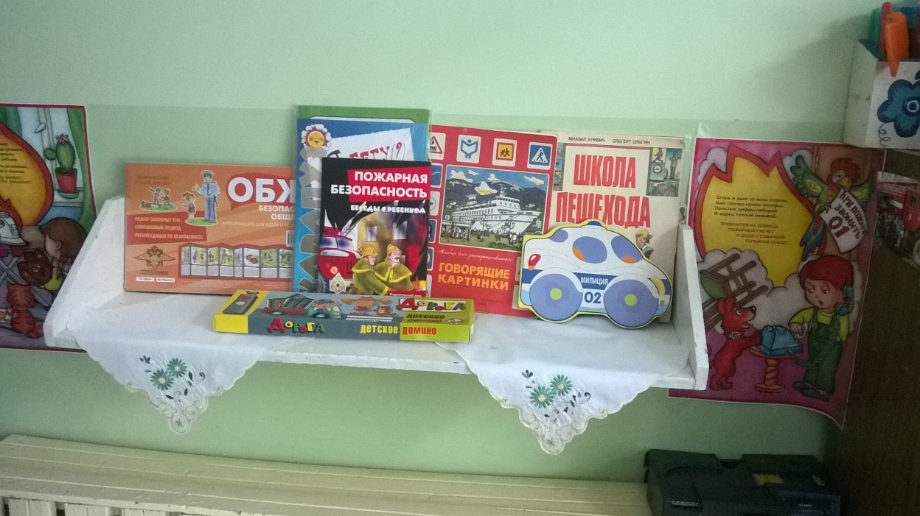

**3 этап (работа над проектом)**

- Организовать работу по решению задач проекта через:

1) непосредственно- образовательную деятельность:

- «Знаки дорожные помни всегда»;

- «Осторожно, дорога!»;

- «О работе ГИБДД»;

- «Транспорт на улицах города»;

- «Правила для пассажиров»;

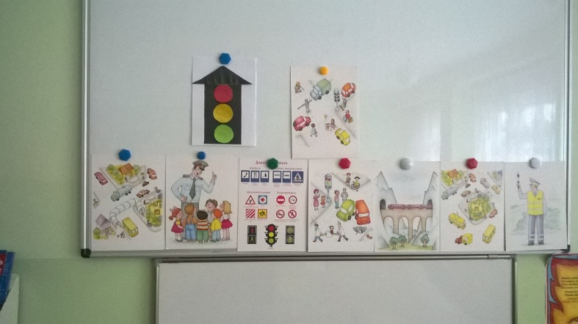

б) «Художественное творчество»:

- рисование: «Опасные ситуации на дороге», «Придумай новый дорожный знак», «Улица города».

- аппликация: «Веселый светофор».

- аппликация: «Шумный перекресток».

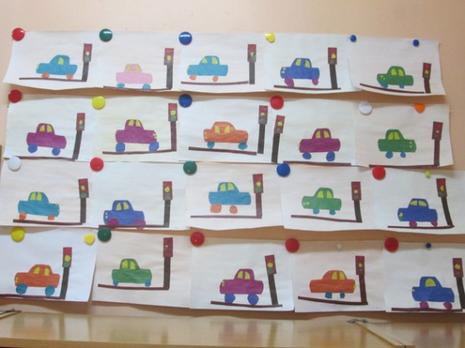

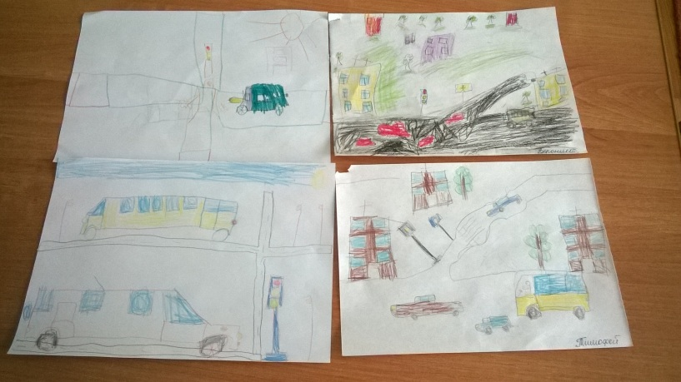

2) Ситуационно- имитационное моделирование;

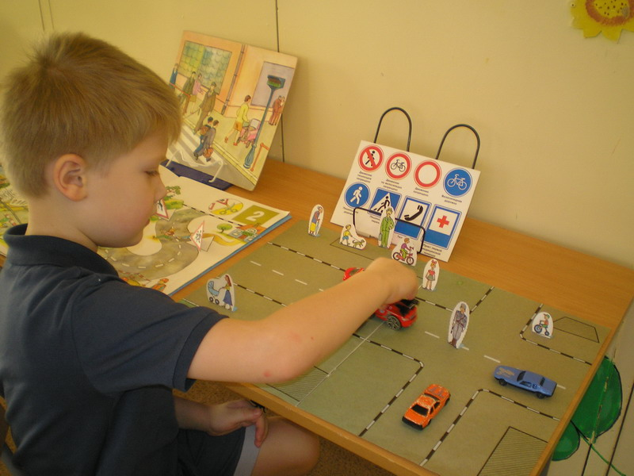

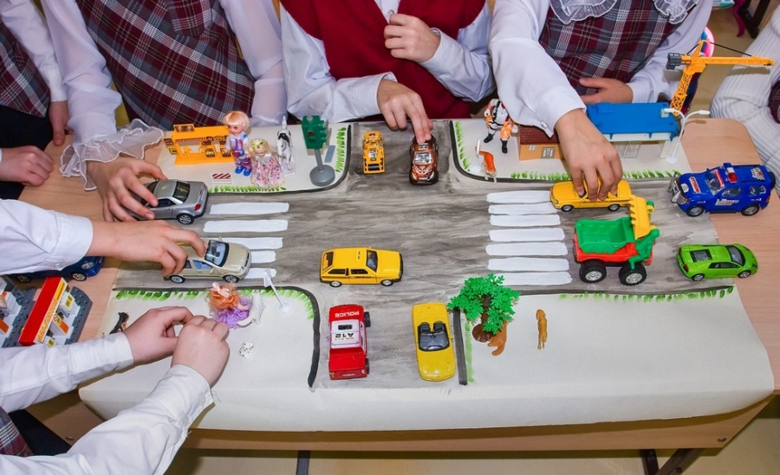

3) Составление творческих рассказов: «Что случилось бы, если бы не было правил дорожного движения?»; «Если бы все знаки перепутались?»; «Истории в транспорте»;

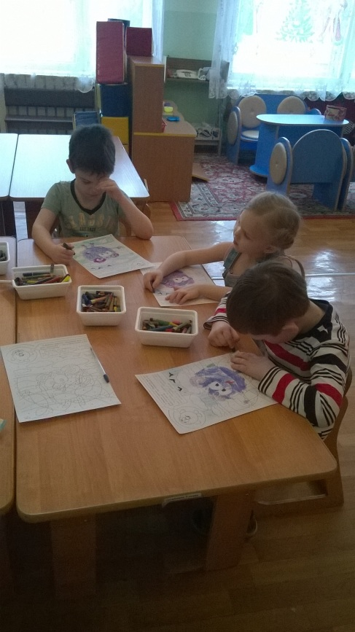

4) Чтение художественной литературы: Б.Житков «Светофор»; С.Волкова «Про правила дорожного движения»; О. Бедарев «Азбука безопасности»; В.Клименко «Происшествия с игрушками»; С.Михалков «Три чудесных цвета», «Моя улица», «Скверная история»; И.Мигунова «Друг светофор»; В.Иришин «Прогулка по городу»; А.Дмоховский «Чудесный островок», Н.Кончаловская «Самокат», В.Кожевников «Светофор», Д.Хурманек «Перекресток» и другие.

5) Целевые прогулки, наблюдения за действиями пешеходов в условиях улицы; разбор каждой ситуации.

6) Рассматривание иллюстраций, картинок;

7) Опытно- экспериментальная и поисковая деятельность;

8) Работа со схемами;

9) Встречи с инспектором ГИБДД;

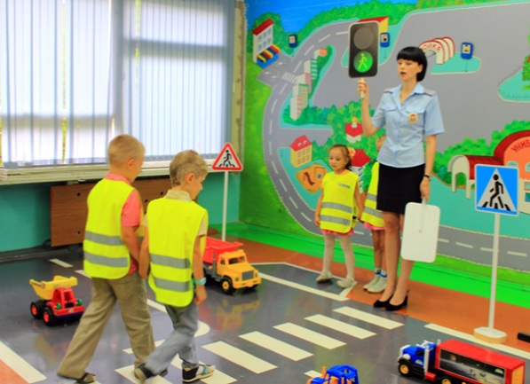

10) Дидактические игры: «Светофор», «Угадай-ка», «Наша улица», «Виды перекрестков», «Логическая дорожка», «Поставь дорожный знак», «Это я, это я, это все мои друзья!», «Будь внимательным», «Правильно разложи», «Доскажи словечко», «Узнай по описанию».

11) Подвижные игры: «Пешеходы и автомобили», «Дорожные знаки и автомобили», «Светофор» и другие.

12) Сюжетно- ролевые игры: «Путешествие по городу», «Мы по улице идём».

13) Разгадывание кроссвордов, отгадывание загадок.

14) Провести с детьми КВН по ПДД «Правила движения достойны уважения»

15) Разбор ситуаций: «Чего не должно быть», «Как правильно перейти через дорогу?», «Какие знаки помогают пешеходу в пути?», «Что нужно знать,

если  находишься на улице один?»

16) Тематические погружения по теме проекта.

17) Разучивание песен по теме проекта

18) Создание альбома «Правила дорожные соблюдай всегда».

19) Развлечение с родителями: «Я знаю правила дорожного движения».

20) С родителями провести:

- консультацию: «Как научить ребенка соблюдать правила дорожного движения»

- практикум: «Как поступить в данной ситуации»

- оформление папки-передвижки: «Самые важные правила- правила дорожного движения!»

 - информация в родительский уголок: «Памятка по правилам дорожного движения», «Это надо знать»,

- организовать дискуссию «Легко ли научить ребенка правильно вести себя на дороге?»

- организовать выставку «Все о дороге»

**4 этап (презентация)**

- показ для родителей и коллег непосредственно-образовательной деятельности «Правила дорожные - детям знать положено»

- презентация данного проекта на педсовете.

**5 этап (постановка новой проблемы)**

- создать ситуацию поиска новой информации и определить задачи нового проекта: «Какие еще опасности могут встретиться нам на улицах города?»

Использование данного проекта способствует более глубокому усвоению детьми правил дорожного движения, закреплению знаний и умений, формированию осознанного отношения к их соблюдению, развитие чувство контроля, самоконтроля, ответственности и предпосылок готовности отвечать за свои поступки.

***Приложение***

**Непосредственно - образовательную деятельность:**

**«Знаки дорожные помни всегда»**

Цели и задачи:

1. Выявить уровень готовности дошкольников решать дорожно-транспортные ситуации.

2. Закреплять правила дорожного движения, учить применять знания, полученные ранее в практической деятельности.

3. Активизировать процессы мышления, внимания и речи детей; воспитывать сообразительность и находчивость.

4. Воспитывать потребность детей быть дисциплинированными и внимательными на улицах, осторожными и осмотрительными.

Ход занятия:

Стук в дверь, входит почтальон и передаёт письмо от ребят из младшей группы.

Воспитатель: Ребята из младшей группы просят нас помочь разгадать загадки. Поможем им? (Да.)

Три разноцветных круга

Мигают друг за другом.

Светятся, моргают –

Людям помогают.

(светофор)

Этот конь не ест овса,

Вместо ног — два колеса.

Сядь верхом и мчись на нём,

Только лучше правь рулём.

(велосипед)

Я в любое время года

И в любую непогоду

Очень быстро в час любой

Провезу вас под землей.

(метро)

Удивительный вагон!

Посудите сами:

Рельсы в воздухе, а он

Держит их руками.

(троллейбус)

Не летает, но жужжит,

Жук по улице бежит.

И горят в глазах жука,

Два блестящих огонька.

(машина)

Воспитатель: Молодцы, ребята. О чём были загадки?

Дети: О транспорте и светофоре.

Воспитатель: Правильно, ребята. На дороге помогает соблюдать правила дорожного движения светофор, а что ещё помогает на дорогах нашему безопасному движению?

Дети: Дорожные знаки.

Воспитатель: Дорожные знаки - лучшие друзья пешеходов и водителей. Они рассказывают о том, что можно и чего нельзя делать на дороге.

На пути ребят – дорога,

Транспорт ездит быстро, много.

Светофора рядом нет,

Знак дорожный даст совет.

Так давайте, выходите,

Быстро знаки соберите!

*Каждый ребёнок получает разрезанный на части дорожный знак. Дети начинают собирать свой знак. Когда все знаки собраны, дети называют свои знаки и объясняют, для чего они предназначены.*

Воспитатель: А мы продолжаем. И теперь пришло время выяснить, насколько хорошо вы знаете правила дорожного движения.Ребята, встаньте по кругу. Я буду бросать мяч и задавать вопрос, а вы отвечаете на вопрос и возвращаете мяч.

1. Кто идёт по тротуару? (пешеход)

2. Где люди ждут транспорт? (на остановке)

3. Кто называется «водителем?» (Человек, управляющий транспортным средством.)

4. Как на дороге обозначается пешеходный переход? (Специальной разметкой – «зебра».)

5. Как называется место пересечения двух дорог? (перекресток)

6. Почему нельзя появляться внезапно перед близко идущим транспортом? (Т.к. транспортные средства не смогут сразу остановиться.)

7. Чем отличаются светофор транспортный от пешеходного? (Транспортный светофор имеет три сигнала – красный, желтый, зеленый, а пешеходный два – красный и зеленый.)

8. Кто должен первый выйти из автобуса – взрослый или ты? (Из любого транспортного средства первым всегда выходит взрослый, затем ребенок.)

9. Как надо правильно обходить автобус, спереди или сзади? (Надо подождать пока он отъедет.)

10. Можно играть детям около дороги?

Физкультминутка “Автомобили”.

Проснулись, потянулись.

*Наклон головы вниз, руки за головой, локти вниз.*

*Руки вверх-в стороны, голову поднять – прогнуться – глубокий вдох.*

Заводим мотор.

*Ноги врозь, руки – в стороны. Поворот туловища влево-вправо с вращательными движениями кистей рук перед грудью.*

Проверяем ремни безопасности.

*Ноги врозь, руки вдоль туловища. Наклоны влево-вправо, руки скользят вдоль туловища*.

Проверяем тормоза.

*Руки за спиной, вращательные движения стопой левой-правой ноги поочередно.*

Поехали.

Ходьба на месте, переходящая вбег.

Игра «Это я, это я, это все мои друзья!»

Воспитатель: я буду зачитывать вопросы и если вы согласны с утверждением, то дружно говорите фразу «Это я, это я, это все мои друзья!», если не согласны – молчите.А теперь я вас проверю:

Кто из вас идет вперед только там, где пешеход?

Кто ватагою весёлой каждый день шагает в садик?

Кто вперёд всегда идёт, широко разинув рот?

Кто машины пропускает, ПДД все соблюдает?

Кто шагает без разбора на сигналы светофора?

Кто всегда в трамвае тесном уступает старшим место?

Кто дорогу перейдёт только там, где переход?

Кто пинает мяч весёлый на дороге перед домом?

Чтоб проветриться в троллейбусе немножко,

Кто и голову, и туловище высунул в окошко?

Знает кто, что красный свет – это значит хода нет?

Кто бежит вперёд так скоро, что не видит светофора?

Знает кто, что свет зелёный означает – путь открыт?

Кто вблизи проезжей части весело гоняет мячик?

Кто ГИБДД помогает, за порядком наблюдает?

Воспитатель: Молодцы, ребята, справились с игрой. Дети, у пешеходов есть помощники при переходе улицы. Назовите их.

Дети: светофор и регулировщик дорожного движения.

Воспитатель: Теперь я предлагаю вам стать инспекторами дорожного движения. Каждому ребёнку даётся карточка с изображением дорожной ситуации (изображение какого-нибудь нарушения), ребенок должен прокомментировать изображение.

Возможные ситуации:

1. Мальчик выбегает на проезжую часть, погнавшись за мячом.

2. Мальчик перебегает проезжую часть в неположенном месте, потому что его внимание привлекли друзья на другой стороне дороги.

3. Девочки на заднем сиденье автомобиля путешествуют, не пристегнувшись ремнями безопасности. Кроме того, они мешают водителю.

4. Автомобиль еще не припарковался и не остановился, а мальчик уже торопиться выйти, причем на проезжую часть.

5. Мальчик перебегает дорогу по пешеходному переходу, но перед близко идущим транспортом.

6. Девочка переходит дорогу, обходя автобус спереди.

7. Дети выбегают на проезжую часть из-за кустарника.

8. Мальчик с девочкой катаются на роликах по проезжей части.

9. Мальчик совершает наземный переход на велосипеде.

10. Девочка идет по тротуару мимо арки, из которой выезжает машина. Водитель не видит девочку и может совершить наезд на юного пешехода.

Воспитатель: Ребята, я подготовила для вас незаконченный рисунок – схему с изображением пересечения двух дорог. На рисунке нет дорожных знаков и нет светофора. Помогите пешеходам и водителям, наклеив необходимые знаки.

Дети выполняют задание.

Воспитатель: Какие вы молодцы, ребята! Вы хорошо знаете правила дорожного движения. Старайтесь быть предельно внимательными на дороге, чтобы не доставлять неприятности ни себе, ни близким вам людям.

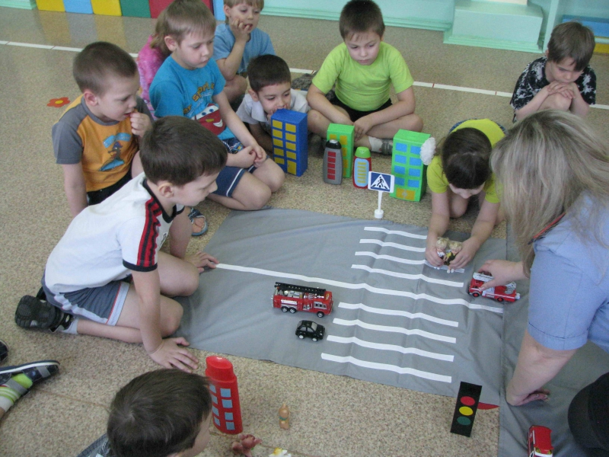

**ЦИКЛ ЗАНЯТИЙ С ДЕТЬМИ 5 – 7 ЛЕТ ПО ПДД.**

**1. Тема "Проезжая часть улицы. Тротуар"**

**Цель:** научить ребенка безопасному движению по улице.

**Задачи:** дать понятия "проезжая часть улицы", "тротуар". Познакомить с правилами безо­пасного движения по тротуару, научить ходить по тротуару, придерживаясь правой стороны.

Начать изучение темы с наблюдения за движением машин и людей. Поставить перед ребенком проблему: "Почему же машины не сталкиваются и не наезжают на людей?"

Объяснить, что машины движутся по разным сторонам улицы, и та часть улицы, где едут машины, называется проезжей, а часть улицы, которая предназначена для движения пешеходов, - тротуаром. Познакомить с правилами движения пешеходов по тротуару (по правой стороне), отработать знания на практике.

**Задание 1.** Провести беседу по картинке, в результате чего ребенок должен узнать и запомнить понятия "проезжая часть улицы",  "тротуар",  "пешеход". Вспомнить правила движения по тротуару и запретить ребенку ходить по бордюрам, отгораживающим дорогу от тротуара.

**Задание 2.** С целью выяснения того, как дети усвоили понятия «проезжая часть» и «тротуар», попросить их раскрасить проезжую часть в голубой цвет, а тротуар в желтый. Если дети справились с заданием, то тема понята. Полученные знания по теме отработать во время прогулки. С целью повторения правил движения по тротуару ребенку необходимо провести анализ ситуации, работая с тетрадью и во время прогулки.

С целью проверки усвоения материала предложить **задание 3**. Нарисовать, для кого предназначены тротуары - на тротуаре, а для чего проезжая часть - на проезжей части. Полученные знания отрабатывать на практике во время прогулки. Обязательно хвалите ре­бенка, когда он соблюдает правила движения по тротуару, и указывайте на неправильное поведение, когда ребенок балуется вблизи проезжей части.

**2. Тема "Светофор"**

**Цель:** научить пользоваться сигналами светофора для обеспечения безопасности перехо­да проезжей части.

**Задача:** познакомить с сигналами светофора и со значением каждого сигнала.

Перед изучением темы спросить у ребенка: "Как получается, что все машины так дружно останавливаются, а люди узнают, когда им нужно переходить дорогу?" или: "Что будет, если мы сейчас перейдем дорогу?"

Объяснить, что все машины и пешеходы обязаны подчиняться сигналам светофора.

Познакомить ребенка со светофором, с обязательным показом его во время прогулки, рассказать о трех сигналах светофора, о значении каждого цвета. При этом целесообразно использовать стихи и загадки о светофоре.

**Задание 1.** По образцу раскрасить светофор, но прежде спросить у ребенка, карандашами какого цвета он будет пользоваться. Повторить порядок расположения цветов в светофоре.

**Задание 2** предлагает "неправильный" светофор. Ребенок должен рядом расположить цвета в принятом порядке. В результате выполнения этого задания взрослый видит, запом­нил ребенок цвета и порядок их расположения в светофоре или нет.

**Задание 3.** Прежде чем его выполнять, необходимо повторить или изучить (это зависит от того, какие знания уже есть у детей) значение каждого цвета в светофоре. При этом об­ратить внимание на то, что красный цвет - это цвет опасности, тревоги, запрета и т.д. По­просить детей привести примеры из жизни, когда красный цвет означает опасность или за­прет. Если дети не смогут привести такие примеры, то взрослый сам рассказывает об этом. Сравнить красный цвет с огнем. На улице показать машину пожарной службы, которая ок­рашена в красный цвет; на машине "скорой помощи" есть красный крест.

При выполнении задания 3 взрослый может в игровой форме давать ребенку указания к выполнению. Например:

а)   зажгите тот сигнал светофора, при котором Бом должен стоять (дети, знакомые со значением цветов светофора, должны раскрасить белый кружок красным цветом);

б)  зажгите тот сигнал, при котором Бом может переходить проезжую часть (дети долж­ны раскрасить зеленым цветом белый кружок);

в) зажгите тот сигнал, при котором Бом должен быть очень внимательным: стоять и ждать зеленого сигнала светофора. При выполнении этого задания и при дальнейшем изуче­нии Правил неоднократно напоминайте детям, что на желтый сигнал светофора переходить проезжую часть улицы нельзя: это очень опасно.

Если при выполнении задания 3 дети допускают ошибки или не могут объяснить, поче­му зажгли тот или иной свет, взрослый иными способами (например, экскурсия) объясняет значение цветов в светофоре:

**Красный цвет - стой!** Если ослушаешься - обязательно машина собьет, т.к. в это время пешеходы стоят, а машины едут.

**Желтый цвет - стой!** Это промежуточный цвет: не все машины на него успевают ос­тановиться.

**Зеленый цвет - иди**, но прежде еще раз убедись, что все машины стоят.

Все время следует напоминать ребенку о том, что при переходе дороги смотреть только на светофор недостаточно, нужно смотреть на дорогу, т.к. есть водители-нарушители, кото­рые ездят не по правилам, а это очень опасно для пешеходов.

При выполнении этого задания похвалите Бома за то, что на дороге нет машин, а он все равно подчиняется сигналам светофора. Пусть ребенок вспомнит, где ему может встре­титься светофор: по дороге в детский сад, магазин, на прогулке и т.д.

**Задание 4** предполагает анализ предложенной ситуации. Анализировать должен сам ребе­нок. От взрослого исходят только два вопроса: "Какое правило нарушил Бам?", "Как нужно бы­ло поступить?". Второй вопрос учит ребенка предвидеть ситуацию. Только после того как ребе­нок сможет четко проанализировать ситуацию сам и ответить на поставленные вопросы, можно привести его на улицу, где движение транспорта небольшое. Дождаться, когда загорится крас­ный сигнал светофора, но машин не будет, и спросить, можно ли переходить дорогу. Затем объ­яснить, что машина может появиться внезапно: из-за поворота, из-за кустов и т.д.

После того как ребенок достаточно хорошо понял и вместе со взрослым потренировался переходить проезжую часть, обращая внимание на сигналы светофора, предложите ему по­меняться ролями: "Давай, ты будешь папой (мамой, воспитателем и т.д.), а я твоим ребен­ком. Научи меня переходить дорогу, пользуясь светофором".

При этом новый "взрослый" берет крепко за руку свое "дитя", и они вместе переходят дорогу. "Дитя" может намеренно попытаться пойти на желтый сигнал светофора, прослежи­вая, как прореагирует на это его "папа". Не расстраивайтесь, если Ваш ребенок не заметил ошибки, а лучше тактично исправьте ее, называя своего ребенка "папой". Думается, что в роли взрослого захочется побыть каждому малышу.

Обязательно хвалите ребенка, если он строго следует сигналам светофора и замечает Ваши ошибки.

**3. Тема "Дорожная разметка и знаки"**

**Цель:** научить детей пользоваться дорожными знаками как источниками информации об улице.

**Задачи:** научить детей различать дорожные знаки по внешнему виду и познакомить с их названиями.

**Задание 1.** При обучении детей безопасному поведению на улицах и дорогах необходи­мо познакомить их с простейшей разметкой дороги - пешеходным переходом. Знакомство можно начать с загадки о зебре. Показать иллюстрацию с изображением зебры, обратить внимание детей на ее окраску. После этого рассказать и показать во время беседы на про­гулке о дорожной разметке, которая называется пешеходный переход. Спросить, на какое животное она похожа, сказать, что пешеходный переход тоже называют "зеброй". Объяс­нить детям, что переход дороги разрешен пешеходам только по пешеходному переходу. Всю работу по ознакомлению ребенка с пешеходным переходом лучше провести на улице.

**Задание 2.**Для того чтобы увидеть, понял ли ребенок, для чего нужен пешеходный пе­реход, и повторить значение сигналов светофора, можно предложить такое задание: "Посмо­три внимательно и скажи, чего не хватает на рисунке для безопасности Бома?". После этого ребенок должен нарисовать "зебру".

Для того чтобы ребенок понял всю важность движения по пешеходному переходу для безопасности жизни человека на дороге, обратите внимание на людей, переходящих проез­жую часть в неположенном месте, а также на то, что машины едут быстро и вмиг остано­виться не смогут: если на дороге появится человек - произойдет несчастье. А там, где есть пешеходный переход, водители машин снижают скорость. Покажите ребенку пешеходные переходы в тех местах, где он чаще всего бывает. Вместе перейдите проезжую часть по "зе­бре", обращая внимание на светофор.

**В задании 3**начинается знакомство с дорожными знаками. Уже в дошкольном возрасте можно рассказать детям о том, что дорожные знаки делятся на группы: запрещающие, пре­дупреждающие, информационно-указательные, предписывающие, знаки сервиса. Объяснить, что сервис - это услуга, а знаки сервиса объясняют, какую услугу можно получить неподалеку. Хорошо будет, если взрослый во время прогулки на улице намеренно приведет ребенка к знаку, и у ребенка появится естественный интерес к нему, или взрослый специально обратит внимание ребенка на знак. Может быть, по дороге в магазин вам случайно встре­тится какой-нибудь дорожный знак, пусть даже не предусмотренный тетрадью, покажите его ребенку, дайте возможность ему самому пофантазировать: придумать название знаку, место его установки и т.д., а затем сами расскажите о знаке.

**Задание 4.** На обобщающем занятии по теме "Дорожные знаки" попросить ребенка на­рисовать знаки, которые он запомнил, или подобрать заранее загадки, где отгадками будут названия дорожных знаков, которые дети должны нарисовать. После выполнения этого зада­ния нужно напомнить ребенку о тех знаках, которые он не нарисовал. Повторить, зачем нужны знаки, где они ставятся, как выглядят.

**4. Тема "Движение группой"**

**Цель:** научить безопасному движению по улице в группе.

**Задачи:** познакомить с правилами безопасного движения в группе.

**Задание 1.** По сюжетной картинке воспитатель проводит с детьми беседу, в которой по­вторяются правила движения группой. Также повторяются темы: "Пешеходный переход", "Светофор".

**В задании 2** воспитатель проверяет, насколько хорошо дети усвоили эту тему, и просит внимательно посмотреть на картинку и подумать, что в ней не хватает. Дети рисуют флаж­ки взрослым.

**В задании 3**ребенок должен проанализировать ситуации и определить, нарушают ли дети ПДД. Если нарушают, то раскрасить звездочку в красный цвет, если ПДД не нарушены, то раскрасить звездочку в зеленый. В случае а) правила нарушены, т.к. группа идет на красный сигнал. В случае б) правила тоже нарушены, т.к. группа движется не по "зебре". В ситуации в) правила не нарушены. Отвечая, ребенок должен подробно объяснять, почему правила нарушены или не нарушены.

Спросить, как ходит по улице его семья (он, мама, папа), и не нарушают ли они правила (если идут все вместе, держась за руки, то это неправильно, т.к. они занимают много места на тротуаре или пешеходной дорожке и могут мешать людям, которые идут навстречу).

5. Тема "Транспорт"

**Цель:** познакомить детей с различными видами транспорта и со значением транспорта в жизни людей.

Работая с сюжетной **картинкой 1**, воспитатель проводит беседу, в результате которой дети делают выводы: грузовой транспорт - возит грузы, пассажирский - возит людей - пассажиров, легковой - от слова "легкий", и для тяжелых грузов он  не предназначен.

**В задании 2**воспитатель проверяет: усвоены ли детьми новые понятия. Нужно раскра­сить грузовой транспорт синим цветом, легковой - красным, пассажирский - желтым.

**Задание 3.** Можно попросить детей нарисовать разные виды транспорта и рассказать, какой это транспорт. Дать разные варианты задания: одни рисуют легковой, другие - грузо­вой, третьи - пассажирский транспорт или транспорт, который ребенку больше нравится, транспорт будущего, при этом ребенок должен рассказать, для чего такой транспорт нужен, кто им сможет пользоваться. Можно предлагать ребенку все эти задания, но не сразу, а на разных занятиях в разные дни.

После того как ребенок хорошо запомнит различные виды транспорта, на улице объяснить и показать ему ситуацию, когда из-за больших (грузовых) машин или из-за пассажир­ского транспорта не видно легковой машины, а это опасно тем, что можно попасть под нее, если не быть внимательным. Следует постоянно напоминать, что прежде чем переходить до­рогу, нужно дождаться, когда все машины будут хорошо видны. Пронаблюдать, как из-за больших машин выезжают маленькие. Ситуацию проиграть с игрушечными машинками или с кубиками разных размеров, заменяющими машинки.

Рекомендуемая литература для родителей:

1.  Кривицкая A.M. Тайны дорожных знаков. - Каменск-Уральский: Калан, 1996.

2.  Комлева Л. А. Дети и дорога. -  Каменск-Уральский: Калан, 1997.

3.  Настольная игра по Правилам дорожного движения "Дорога в изумрудный город". - Каменск-Уральский: Калан, 1996.

4.  Шалобаев А.Ю.  Посмотри налево, посмотри направо. - Каменск-Уральский: Калан, 1996.

5.  Эйдельман А.И. Советы мудрого Ворона. - Каменск-Уральский: Калан, 1997.

**КВН по ПДД «Правила движения достойны уважения»**

**Описание:**данный КВН предназначен для детей старшей и подготовительной группы. Представлен в виде комплекса разнообразных заданий, направленных на знание правил дорожного движения.

**Цель:**закрепление правил дорожного движения среди детей дошкольного возраста с целью предупреждения дорожно — транспортного травматизма.

**Задачи:**

- обобщить знания детей правил дорожного движения, правил поведения на улице, закрепить знания детей о дорожных знаках, их назначении; роли светофора ;- воспитывать грамотного пешехода, чувство дружбы, сплоченности , умение самостоятельно пользоваться полученными знаниями в повседневной жизни.

**Сценарий КВН:**

**Ведущий.**

Ребята, мы живём в красивом городе с широкими улицами и проспектами. По этим улицам каждый день проезжает очень много легковых и грузовых машин, едут автобусы и маршрутные такси. И никто никому не мешает. А это потому, что есть такие чёткие и строгие правила для водителей машин и для пешеходов. Мы сейчас узнаем, кто лучше запомнил правила и кто самый внимательный.

Нас солнца луч смешит и дразнит,

Нам нынче весело с утра!

Весна нам дарит звонкий праздник,

И главный гость на нём – игра!

Она – наш друг, большой и умный,

Не даст скучать и унывать,

Затеет спор весёлый шумный,

Поможет новое узнать!

**Ведущий.**Представление жюри. Представление и приветствие команд.

Как называется команда старшей группы? Прошу ответить капитана команды.  
Капитан 1. Команда старшей группы (дети хором) «Светофорики».

Капитан 2. команда подготовительной группы (дети хором) «Пешеходики»

**Ведущий.**

Чтоб пыл веселья не угас,

Чтоб время шло быстрее.

Друзья, я приглашаю вас

К загадкам побыстрее.

**Команды приглашаются к столу, на котором разложены картинки с видами транспорта.**

**Ведущий.**

Команды, вы готовы начать соревнование во внимательности? Тогда я объясню вам правила: я буду читать вам загадку, а вы мне будете показывать картинку с отгадкой. Кто соберёт больше картинок тот и победил. Всем понятно? Начинаем!

Удивительный вагон

Посудите сами

Рельсы в воздухе, а он,

Держит их руками. (троллейбус)

Для этого коня еда

Бензин, и масло и вода.

На лугу он не пасётся,

По дороге он несётся. (автомобиль)

Что за чудо – синий дом

Ребятишек много в нём

Носит обувь из резины

И питается бензином. (автобус)

Вот так чудо-чудеса!

Подо мной два колеса.

Я ногами их верчу

И качу, качу, качу! (велосипед)

Смело в небе проплывает

Обгоняя птиц полёт

Человек им управляет

Что такое? (самолёт)

Паровоз без колёс,

Вот так чудо паровоз.

Не с ума ли он сошёл,

Прямо по морю пошёл. (корабль)

Мчится огненной стрелой

Мчится вдаль машина.

И зальёт пожар любой

Смелая дружина. (пожарная машина)

Несётся и стреляет,

Ворчит скороговоркой.

Трамваю не угнаться

За этой тараторкой. (мотоцикл)

Наш приятель тут как тут

Всех домчит за пять минут

Эй, приятель, не зевай,

Отправляется …. (трамвай)

Он стрекозу напоминает

С места в облака взлетает

Отправляется в полёт

Настоящий … (вертолёт)

Крыльев нет у этой птицы,

Но нельзя не подивиться.

Лишь распустит птица хвост,

И поднимется до звёзд. (ракета)

**Ведущий.**А пока жюри подводит итоги конкурса, я предлагаю командам отдохнуть и поиграть болельщикам. Я прочитаю вам стишок, а вы догадаетесь, как называется игра в которую мы будем играть.

Если свет зажегся красный –

Значит, двигаться опасно.

Жёлтый свет – предупрежденье

«Жди сигнала для движенья!»

Свет зелёный говорит

«Проходите, путь открыт!»

О чём это стихотворение, ребята?

Правильно наша игра называется светофор и у неё такие правила: когда я покажу вам зелёный круг, то вы должны потопать ножками, имитируя ходьбу, жёлтый круг – вы хлопаете в ладоши, а на красный круг – соблюдаем тишину.

**Ведущий.**

Ребята, вы все молодцы! Вы такие дружные и внимательные, но пришло время посмотреть какая из команд самая ловкая. С болельщиками мы в «Светофор» поиграли, теперь поиграем с командами. У каждой команды комплект разрезной картинки «Светофор». Кто первый соберёт, тот и победил.  
**Жюри подводит итоги конкурса.**

**Ведущий.**

Пришло время провести конкурс капитанов команд.

Я на мольберте для каждого капитана закреплю картинки с изображением знаков дорожного движения, но эти знаки забыли дорисовать до конца. И я попрошу капитанов помочь мне. Вам надо дорисовать знаки, назвать их и сказать где они устанавливаются.

**Жюри подводит итоги конкурса.**

**Ведущий.**

Самое время размяться и провести эстафету. Команды стоят на линии старта, на командной дорожке расставлены 3 конуса, за ними в обруче лежат три шарика из сухого бассейна подобранные по цветам светофора. Ребёнок, стартуя по команде, должен пропрыгать на фитболах до обруча и взять один кубик в руку. В другую руку взять фитбол и бегом вернуться к линии старта, передать фитбол следующему ребёнку. Когда все кубики окажутся на линии старта, эстафета проводится в обратном порядке: с фитболом и кубиком в руках ребёнок бежит до обруча. Оставляет кубик в обруче и прыгает на фитболе, обходя конусы.

**Жюри подводит итоги конкурса.**

**Ведущий.**

Мы все знаем, что на улице надо быть предельно внимательным, нельзя торопиться, бегать , прыгать. Нужно быть сдержанным. Вот сейчас мы и посмотрим, могут ли наши команды проявить сдержанность и выполнить все условия следующего конкурса. Этот конкурс называется «Дорожные знаки». Я читаю вам загадку и показываю знак. А вы должны поднять руку. Члены жюри смотрят, кто первый поднял руку, того и спрашивают, и только тогда можно отвечать.

На дорогах знаков много,

Их все дети должны знать!

И все правила движения

Должны точно выполнять.

По полоскам чёрно-белым

Пешеход шагает смело.

Кто из вас ребята знает

Знак, что этот означает?

Дай машине тихий ход….. (пешеходный переход)

Эй, водитель, осторожно!

Ехать быстро невозможно.

Знают люди все на свете

В этом месте ходят ….. (дети)

Что мне делать? Как мне быть?

Нужно срочно позвонить!

Должен знать и ты, и он,

В этом месте …. (телефон)

В голубом иду я круге

И понятно всей округе,

Если вдуматься немножко – …… (пешеходная дорожка)

Я на мыл в дороге рук,

Поел фрукты, овощи

Заболел и вижу пункт

Медицинской ………. (помощи)

Путь не близок на беду

Ты не взял с собой еду

Вас спасёт от голоданья

Знак дорожный пункт ….. (питания)

**За правильные ответы раздаются жетоны.**

**Жюри подводит итоги конкурса.Ведущий.**

Предлагаю нам всем вместе поиграть, слушайте внимательно вопросы и дружно отвечайте.

А теперь я вас проверю,

И игру для вас затею.

Я задам сейчас вопросы

Отвечать на них непросто.

Если вы поступаете согласно правилам дорожного движения, то дружно отвечайте: «Это я, это я, это все мои друзья!». А если нет – молчите.

Кто из вас идёт вперёд, только там, где переход? ………

Кто летит вперёд так скоро, что не видит светофора? ………

Знает кто, что свет зелёный, означает – путь открыт,  
А что жёлтый свет всегда нам о внимании говорит? ……….

Знает кто, что красный свет говорит – дороги нет?

Кто из вас идя домой, держит путь по мостовой? ………

Кто из вас в вагоне тесном уступил старушке место? …….

**Предлагается жюри подвести итоги КВН.**

**Консультация для родителей**

«Как научить детей соблюдать Правила дорожного движения».

Каждый из вас желает видеть своего ребенка здоровым и невредимым. И каждый уверен, что его-то сообразительный малыш под колесами автомобиля уж точно не окажется. Но еслиребенок вовремя не пришел домой, родители начинают волноваться: « все ли благополучно?», придумывая различные варианты развития событий, судорожно обзванивая друзей и знакомых, с которыми, возможно находится их дитя. Только бы ничего не случилось! Это извечная человеческая боязнь случая в наше время и обоснована она тем, что вот уже несколько десятков лет несчастные случаи, как угроза здоровью и жизни ребенка, опережают болезни.

В семье не жалеют времени на то, чтобы поиграть с ребенком, погулять, научить читать или рисовать, определить его в спортивные секции, во всевозможные кружки, но редко находят пять минут в день, полчаса в неделю, чтобы научить ребенка избегать несчастного случая, особенно на улице.

Достаточно изучить "истории болезней" детей, пострадавших от травм, полученных в результате дорожно-транспортного происшествия, побеседовать с врачом — хирургом или травматологом, чтобы понять простую истину: Из каждых двадцати случаев девятнадцать, оказывается, типичны, - часто повторяются, возникают в одних и тех же стандартных ситуациях, число которых не так уж велико. Ситуации эти можно знать, а поведению в них — научить. А значит, несчастье можно предотвратить!

Главным в воспитании законопослушного гражданина (в том числе и как участника дорожного движения) для родителей должен быть принцип «Делай, как я». Чтобы ребенок не нарушал Правила дорожного движения, он должен не просто их знать - у него должен сформироваться навык безопасного поведения на дороге. Даже если вы опаздываете, все равно переходите дорогу там, где это разрешено Правилами; в собственном автомобиле соблюдайте скоростной режим; пристегивайтесь ремнями безопасности и не позволяйте находиться детям до 12 лет на переднем сиденье. Наглядный пример родителей будет куда эффективнее, чем сотни раз повторенные слова « не ходи на красный свет».  
Своевременно обучайте детей умению ориентироваться в дорожной ситуации, воспитывайте потребность быть дисциплинированными на улице, осторожными и внимательными! Знайте, если Вы нарушаете Правила дорожного движения, ваш ребенок будет поступать так же!   
Помните, что вы становитесь участником дорожного движения не с проезжей части улиц, а с тротуара. Поэтому отправляясь в школу с малышом, объясните ему, что нужно быть внимательным с первых же шагов, выходя из подъезда дома. Пройдите с ним весь путь и старайтесь показывать наиболее опасные участки на дороге. Укажите на опасности, которые возникают при посадке в общественный транспорт и, особенно, при высадке из автобуса или троллейбуса.

Научите своих детей правилам безопасного перехода проезжей части дороги!  
Вместе обсуждайте наиболее безопасные пути движения, ежедневно напоминайте ребенку: ПРЕЖДЕ ЧЕМ ПЕРЕЙТИ ДОРОГУ - УБЕДИСЬ В БЕЗОПАСНОСТИ!   
Объясните ребенку, что остановить автомобиль сразу - невозможно!   
Научите детей тому, что переходить дорогу из - за стоящего транспорта опасно для жизни! Учите предвидеть скрытую опасность!

Чтобы правильно выстроить процесс обучения, необходимо учитывать психологические и возрастные особенности детей.

**Психологические особенности детей.**  
– У малыша дошкольного возраста сужено поле зрения. Поэтому он не может даже приблизительно определить расстояние до приближающегося автомобиля. А понять, с какой скоростью он движется, способен не каждый школьник.   
– Даже если ребенок смотрит на автомобиль, это вовсе не значит, что он его видит. Увлеченный собственными мыслями, переживаниями, часто он просто не замечает транспортное средство.   
– В переходном возрасте возникают другие трудности: подростку свойственно пренебрежение опасностью. Он уверен, что с ним не произойдет то, что случается с другими. И, не глядя по сторонам, бесстрашно выходит на дорогу.   
– А малыши в дошкольном и младшем школьном возрасте вообще не воспринимают автомобиль как угрозу. Для них какая-нибудь игрушка, мяч гораздо важнее здоровья и жизни. Поэтому существует правило: если на дорогу выкатился мяч - жди ребенка. Потребность детей в движении в этом возрасте, которая преобладает над осторожностью, стремление играть в любых ситуациях, неумение быстро оценить обстановку или принять правильное решение, недостаточные знания об источниках повышенной опасности могут привести к печальным последствиям.

Все мы живем в обществе, где надо соблюдать определенные нормы и правила поведения в дорожно-транспортной обстановке. Зачастую виновниками дорожно-транспортных происшествий являются сами дети, которые играют вблизи дорог, переходят улицу в неустановленных местах, неправильно осуществляют посадку в маршрутные транспортные средства и высадку из них. Но стоит обратить внимание на то, что дети – это особая категория пешеходов и пассажиров. Их нельзя мерить теми же категориями, что и взрослых, ведь для них дословная трактовка Правил дорожного движения неприемлема, а нормативное изложение обязанностей пешеходов и пассажиров на недоступной для них дорожной лексике, что требует от дошкольников абстрактного мышления, затрудняет процесс обучения и воспитания.

Вот почему с самого раннего возраста необходимо учить детей безопасному поведению на улицах, дорогах, в транспорте и Правилам дорожного движения, выбирая наиболее подходящие для того или иного возраста формы и методы обучения. В этом должны принимать участие и родители, и дошкольные учреждения, а в дальнейшем, конечно же, школа и другие образовательные учреждения.

**В процессе обучения детей правилам дорожного движения, основная задача родителей и педагогов — сформировать три основных навыка поведения, которые помогут ребенку сориентироваться в дорожных ситуациях.**

**Навык сосредоточения внимания** – это граница, перед которой необходимо останавливаться, выдерживать паузу, для психологического переключения в связи с переходом в опасную зону, а также для адекватной оценки обстановки не только глазами, но и мыслями.

**Навык наблюдения** – ребенок должен видеть предметы, окружающие его, как подвижные (автомобили, движущиеся по дороге) так и неподвижные (автомобили, стоящие у обочины, кусты и т.д.), закрывающие обзор проезжей части и воспринимать их как потенциальную опасность.

**Навык самоконтроля**– ступая на проезжую часть спешку и волнение необходимо оставить на тротуаре, соблюдать полное спокойствие и не отвлекаться ни на что те несколько минут, которые требуются для перехода дороги.

**Как дети попадают под автомобиль?**

*ДЕТИ ВОВРЕМЯ НЕ ЗАМЕЧАЮТ ОПАСНОСТЬ!*

***Будь внимательным!***

Девять из десяти пострадавших на улице детей вовремя не заметили приближающийся автомобиль и предполагали, что находятся в безопасности. Значит, на улице наблюдать, замечать автомобиль не так просто, как это кажется на первый взгляд. На улице встречается несколько десятков обманчивых ситуаций. Кажется безопасно, можно переходить, а на самом деле опасно, нельзя! Правила движения важно знать и соблюдать, но этого мало - надо еще уметь наблюдать за происходящим вокруг и предвидеть опасность.

Учите своего ребенка на улице сосредотачивать внимание, присматриваться и прислушиваться. Наблюдательность нужно развивать и тренировать. Существует масса тренингов, с помощью которых можно обучать ребенка внимательности.

Например, группа детей садится по кругу (лучше проводить такое занятие на улице), один из них размещается в центре, закрывает глаза. Любой из присутствующих издает звук (произносит слово), сидящий в центре должен определить, с какой стороны доносится звук.

Практикуется занятие с детьми непосредственно у проезжей части. Родитель, идя с ребенком в школу или магазин, может предложить определить, на какой скорости движется приближающийся автомобиль, безопасно ли переходить дорогу. Вместе с мамой или папой (воспитателем) дети считают 1, 2, 3 если автомобиль приблизился на счете 6-7, значит, он движется на большой скорости и переходить дорогу опасно.

*ДЕТИ ВЫБЕГАЮТ НА ПРОЕЗЖУЮ ЧАСТЬ УЛИЦЫ ИЗ-ЗА ПРЕДМЕТОВ, МЕШАЮЩИХ ОБЗОРУ, НЕ ПОГЛЯДЕВ, А ЧТО ТАМ?!*

**Умейте предвидеть скрытую опасность!**

Шесть из десяти пострадавших детей выбежали или вышли на дорогу из-за стоящих автомобилей, кустов, заборов и других предметов, мешающих обзору.

Поэтому главная опасность на улице не столько самоприближающееся транспортное средство, сколько тот предмет, который мешает, вовремя заметить источник опасности!

Наиболее внимательным нужно быть на остановке, ожидая маршрутное транспортное средство или производя высадку из него. Объясните ребенку, что**остановка** – самое опасное место на дороге. Необходимо соблюдать определенные правила, находясь на остановке.

**Во – первых**, ребенку должно быть известно, что на остановке нужно вести себя спокойно, не играть, не толкать друг друга, не бегать и не шуметь.

**Во-вторых**, расскажите, что по Правилам посадка в общественный транспорт осуществляется через переднюю дверь, а высадка через средние и задние двери.

**В-третьих**, объясните, что если после высадки из маршрутного городского транспорта нужно перейти на противоположную сторону дороги, следует дождаться, пока автобус, троллейбус отъедет на безопасное расстояние, и проезжая часть будет хорошо просматриваться в обе стороны. Только после этого можно начать переход.

Ребенок вышел из автобуса. Все мысли о том, как быстрее перейти дорогу, успеть на кружок, не опоздать в кино, в бассейн. Его совершенно не смущает, что стоящий автобус закрыл от его взора половину проезжей части. Но кроме автобуса на улице встречаются и другие стоящие автомобили, мешающие обзору. А иногда по центру проезжей части располагаются трамвайные пути, что вдвойне повышает риск оказаться в опасной ситуации, пересекая проезжую часть.

Почти треть пострадавших детей попали под автомобиль после того, как выбежали из-за стоящих автобусов, грузовиков, легковых автомобилей.  
Из-за стоящего автомобиля, дома, забора, кустов и др. может неожиданно выехать автомобиль. Для перехода дороги нужно выбрать такое место, где дорога просматривается в оба направления. В крайнем случае, можно осторожно выглянуть из-за помехи, убедившись, что опасности нет, и только тогда переходить дорогу.

***ДЕТИ ЛЕГКО ОТВЛЕКАЮТСЯ ОТ НАБЛЮДЕНИЯ ЗА ДОРОГОЙ!***

Два из десяти пострадавших ребенка не заметили вовремя опасность потому, что их внимание было отвлечено чем-то или кем-то: автобус, приятель и т.д.

**Запомните!**

1. При подходе к дороге разговоры следует прекратить, потому что они отвлекают от наблюдения.

2. При переходе улицы оглядываться нельзя, даже если вас позовут – надо внимательно смотреть влево и вправо.

***ДЕТИ ИНОГДА ВЫХОДЯТ НА ПРОЕЗЖУЮ ЧАСТЬ, НЕ ПОСМОТРЕВ ПО СТОРОНАМ!***

Один из каждых десяти пострадавших детей, вышел на проезжую часть улицы, не оглядевшись по сторонам. Чаще это бывает на дорогах, где автомобили проезжают сравнительно редко. Группа детей затеяла игру рядом с дорогой. В ходе игры один мальчик выбежал на дорогу, не глядя по сторонам: ведь все время не было автомобилей!

На улице, где автомобили появляются редко, дети выбегают на дорогу, предварительно не осмотрев ее, и попадают под автомобиль. Выработайте у ребенка привычку всегда перед выходом на дорогу остановиться, оглядеться, прислушаться, и только тогда переходить проезжую часть.

**Вниманию родителей!**

Уважаемые родители!

Обычно вы заняты своими делами, у вас много хлопот, вы всегда испытываете нехватку времени. И все-таки, несмотря на свои заботы, вечную спешку, помните о тех, кому нужна ваша помощь, совет, ваша опека - о детях.

Посвятите отдельную прогулку правилам перехода через дорогу: проверьте, правильно ли ваш ребенок их понимает, умеет ли использовать эти знания в реальных дорожных ситуациях. Для этого потренируйтесь вместе переходить по пешеходному переходу через проезжую часть с односторонним и двусторонним движением, через регулируемый и нерегулируемый перекрестки.

Пройдите вместе с ребенком по привычному для него маршруту в школу и обратно. Поговорите о том, почему очень важно ходить одной и той же дорогой. Обратите внимание ребенка на все опасности и скрытые "ловушки", которые могут подстерегать его на пути, продумайте маршрут так, чтобы он стал более безопасным.